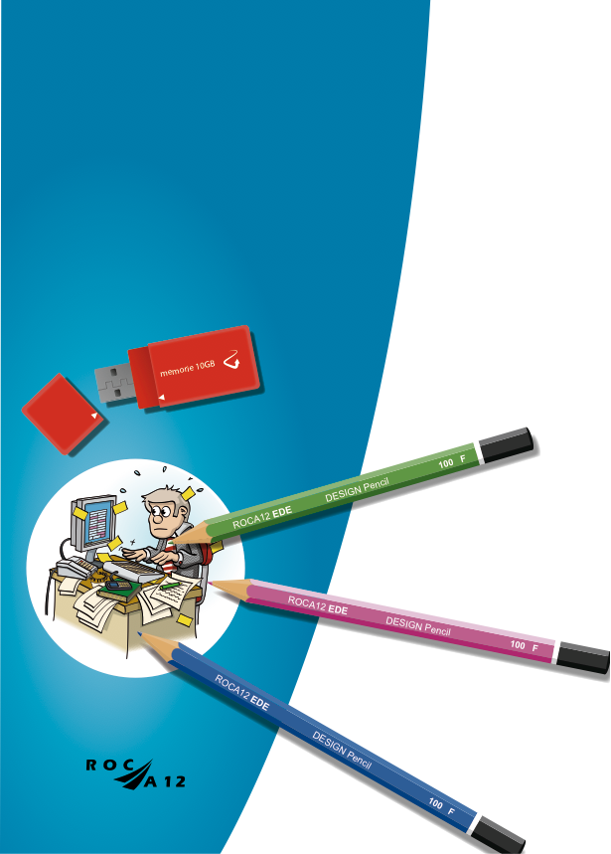
IT & Development

2018 – 2019

Stage en Duurzaamheid
(stagedeel van het keuzedeel Duurzaamheid)

Naam : …………………………………….

Klas : …………………………………….

Inhoudsopgave
Introductie 3
Eigen duurzaamheid 4
Het onderzoek 6
De Enquête 6
Het Advies 8
De Kostenbesparing (Niv 4) 9
Bijlage 10
Beschrijving Kerntaken Niveau 3 10
Beschrijving Kerntaken Niveau 4 13

Introductie

Beste student,

Dit de opdracht voor tijdens je stageperiode.
Jullie zijn de afgelopen weken bezig geweest met Duurzaamheid of gaan daar mee bezig als je terug komt van je stage.

Je hebt op vele manieren kennis opgedaan over het onderwerp duurzaamheid en we willen nu dat je een klein onderzoek doet op je stagebedrijf.

Nu is het de hoogste tijd dat je al deze kennis in de praktijk gaat toepassen.
Als ICT’er krijg je te maken met zeer verschillende bedrijven, wensen en problemen op gebeid van duurzaamheid. Jij als stagair hebt een verfrissende kijk op het stage bedrijf. Graag horen we van jou waar het bedrijf hoge scores heeft op het gebied van duurzaamheid en waar nog kansen liggen. Beschrijf waar (ICT) mogelijkheden zijn om als bedrijf te verduurzamen en wat dat opleverd.

Keuzedeel Duurzaamheid Cohort 2016-2017 – BPV Opdrachten
In het bedrijfsleven heb je koplopers, volgers en bedrijven die weinig vernieuwen.
Ook op het gebied van duurzaamheid. Je hebt dus bedrijven die al volop met duurzaamheid bezig zijn, "de koplopers". Daarnaast bestaan er bedrijven die eerst de kat uit de boom kijken en dan pas volgen. Maar er bestaan ook bedrijven die er geen aandacht voor hebben.

Eigen duurzaamheid
Duurzaamheid en ik.
Niet iedereen is hetzelfde. Dat geldt ook voor jullie.
1.1. Bereken hoe duurzaam je leeft. Vul daarvoor de vragen in op deze site. Bedenk wat je kan verbeteren. Je kan ook http://www.brabantsevoetafdruk.nl/
Bewaar je uitslagen en geef je mening over deze uitslag.
1.2 In de uitslag komt naar voren dat jij meer als gemiddeld verbruikt, wat zijn dingen die jij daarin zou kunnen veranderen, noem er 5.
Door je koopgedrag stem je telkens of je wilt dat de wereld duurzamer wordt of niet. Ook door welke bank je neemt, of je vaak de fiets of het OV neemt en of je thuis energie bespaart of dat je let op meer duurzame voeding. Je kan zelf genoeg doen om de werled wat beter te maken !

Wat kan ik zelf doen De duurzame burger
1.3 Vul bij de 18 voorbeelden hieronder in wat een duurzame burger zou doen.
Tel de punten op, ja=3 punten, wellicht=1 punt, nee=geen punt
1.4 Doe dit nu ook voor je zelf. Jij scoorde natuurlijk lager als de score bij 1.3.
Leg uit wat je hieraan kan veranderen.

Een duurzaam persoon IK ZELF
3 - 1 - 0 PUNTEN 3 - 1 - 0 PUNTEN
JA – WELLICHT – NEE Spaart en belegt duurzaam JA – WELLICHT – NEE
JA – WELLICHT – NEE Koopt Fair Trade producten JA – WELLICHT – NEE
JA – WELLICHT – NEE Koopt duurzaam in JA – WELLICHT – NEE
JA – WELLICHT – NEE Hergebruikt materialen JA – WELLICHT – NEE
JA – WELLICHT – NEE Bespaart materialen JA – WELLICHT – NEE
JA – WELLICHT – NEE Bespaart energie JA – WELLICHT – NEE
JA – WELLICHT – NEE Gebruikt en koopt computers duurzaam JA – WELLICHT – NEE
JA – WELLICHT – NEE Koopt milieulabels JA – WELLICHT – NEE
JA – WELLICHT – NEE Discrimineert niet. JA – WELLICHT – NEE
JA – WELLICHT – NEE Pesten niet JA – WELLICHT – NEE
JA – WELLICHT – NEE Is tegen kinderarbeid JA – WELLICHT – NEE
JA – WELLICHT – NEE Is tegen uitbuiting JA – WELLICHT – NEE
JA – WELLICHT – NEE Gaat duurzaam op vakantie JA – WELLICHT – NEE
JA – WELLICHT – NEE Koopt een duurzaam gebouwd huis JA – WELLICHT – NEE
JA – WELLICHT – NEE Koopt een schone auto JA – WELLICHT – NEE
JA – WELLICHT – NEE Koopt gezonde duurzame voeding JA – WELLICHT – NEE
JA – WELLICHT – NEE Koopt duurzame kleding JA – WELLICHT – NEE
______ PUNTEN ______ PUNTEN

Het onderzoek
Opdracht 2.1.
In wat voor bedrijf werk jij ? Beschrijf je bedrijf. Is je bedrijf koploper, volger, ouderwets ? Waar merk je dat uit?
Opdracht 2.2.
Hoe is je bedrijf met duurzaamheid bezig. Zoek dat uit of vraag dat na. Beschrijf dat.
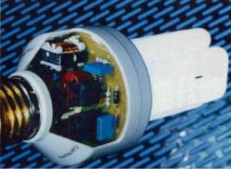
Opdracht 2.3.
Vaak help je met je werk mee aan duurzaamheid bijvoorbeeld als je zonnepanelen plaatst, huizen isoleert, elektrische auto's repareert. Draagt jouw werk ook bij aan een meer duurzame wereld ? Hoezo dan ? Beschrijf dat.

De Enquête

Opdracht 2.4.
Enquete
Duurzaam ondernemen is een fundamenteel uitgangspunt geworden in het bedrijfsleven. En allang niet meer uit idealisme alleen. Ondernemingen die duurzaam ondernemen voor zich laten werken, verkleinen risico’s en versterken hun bedrijfspositie. Dat kan alleen door duurzaamheid een vanzelfsprekend onderdeel van hun werk en innovaties te laten zijn. Maar wat is duurzaam ondernemen eigenlijk? En hoe duurzaam is jou stage bedrijf?
Met de vragenlijst op de onderstaande site kan je onderzoeken hoe duurzaam jou stage bedrijf is.
Link: https://www.duurzaammbo.nl/5-duurzaamheid-en-je-beroep-ol-2/2013-12-09-09-55-03
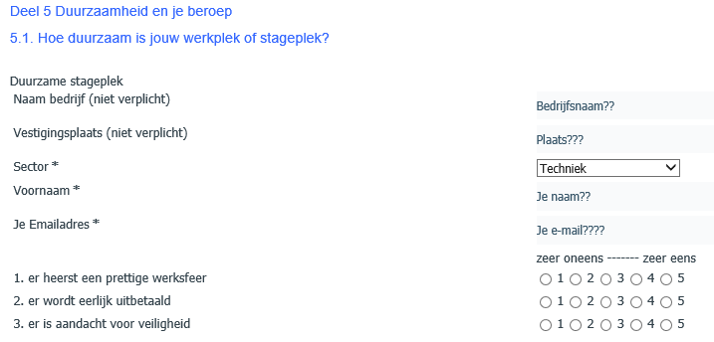
Hieronder zie je een voorbeeld van de enquête op de site:

Hieronder zie je de e-mail die je krijgt als je op Verzenden hebt gedrukt.
webmaster@duurzaammbo.nl
Uitslag duurzame stageplek
Hallo ……,
je geeft je bedrijf een 6 op duurzaamheidsgebied.
De score op people, profit en planet gebied is als volgt:
Type | Totaal
People | 6
Planet | 6
Profit | 6
Eindtotaal | 6

Wat kan beter:
afval moet beter gescheiden worden
je bedrijf zou meer een bijdrage moeten geven aan goede doelen in Nederland of daarbuiten
neem een bank die duurzaam bankiert.Zie http://www.eerlijkebankwijzer.nl/overzicht-scores/
(tik in www.eerlijkebankwijzer.nl, vorige link werkt niet altijd
Etc……..

Het Advies

Opdracht 2.5.
Bedenk drie adviezen voor jouw leerbedrijf hoe er meer duurzaam kan worden gewerkt.
Beschrijf deze drie ideeën zo concreet en zo kort mogelijk. Houd er rekening mee dat een verbetering op het gebied van één van de onderdelen, niet ten koste mag gaan van de andere onderdelen.
Geef van de drie adviezen aan op welke plek ze zich bevinden in onderstaand schema en geef een korte motivatie hierop.
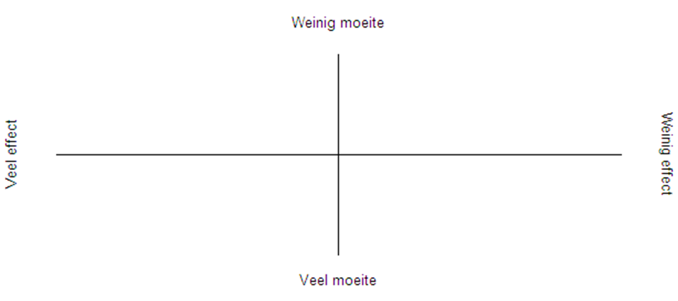
- Bespreek de drie adviezen en het schema met je docent(word je Praktijkopleider).
- Beschrijf kort hoe hij/zij reageerde op jouw adviezen.

Oplevering bij einde stage bij Praktijkbegeleider vanuit school, in verslagvorm.
Let op, niet voor Niveau 3!

De Kostenbesparing (Niv 4)
Opdracht 3.1. Berekening - Kosten baten analyse
Wat kost de maatregel die je in wil voeren ?
(Let daarbij ook op aan eventuele subsidiemogelijkheden, installatiekosten, onderhoudskosten, reparatiekosten, verzekeringskosten en of beveiligingskosten en eventueel ook de rentevoet.)
Wat spaar je uit met de maatregel ?
Wat wordt dan de terugverdientijd.
(Het kan ook zijn dat je uiteindelijk niet kijkt naar de terugverdientijd. Misschien vind je gewoon dat je de maatregel moet doorvoeren omdat het hoort.
Omdat je er ecologische en sociale winst mee behaalt in plaats van alleen maar economische winst. )
In je eindpresentatie word je geacht hierop in te gaan.
Misschien heb je wat aan de onderstaande gegevens:
PV (zonnepanelen)
- CO2 uitstoot per kWh grijze stroom : 0,5 kg/kWh,
- belasting voor kleinverbruikers €0,13/kWh,
- investering in PV voor kleinverbruikers €1,20/kWh productie per jaar,
- afschrijving in 20 jaar.
Gas
- CO2 uitstoot per m3 gas : 2 kg/m3 ,
- belasting voor kleinverbruikers gas €0,30/m3,
Warmtepomp
- investering voor een combinatie PV met warmtepomp €6/m3 vermeden gasgebruik,
- afschrijving in 20 jaar.
De combinatie PV en Warmtepomp voor een gemiddelde woning gebruikt 3000 kWh stroom en bespaart 1500 m3 gas (de gemiddelde COP over het hele jaar is 4,5)
Batterijen:
Tesla powerwal €525/kWh opslagcapaciteit., benodigde opslag dag/nacht 25 kWh, opslag zomer/winter 1500 kWh.
Benodigde opslag WP +PV zomer/winter 3000 kWh. Afschrijving 10 jaar.

Oplevering bij einde stage bij Praktijkbegeleider vanuit school, in verslagvorm.

Bijlage

Beschrijving Kerntaken Niveau 3
(Kerntaak 2 delen uitvoeren tijdens de stage / lichtblauw gekleurd)
D | Duurzaamheid in het beroep C
Kerntaak D1
Formuleert persoonlijke verbetermogelijkheden op het gebied van duurzaamheid
 | Werkproces | Competentie | Gedrag
 | 1.Onderzoekt eigen gedrag | Onderzoeken | Vergroot inzicht in duurzaamheid door:  1. Moodboard : lln maken geheel naar eigen inzicht een moodboard, presenteren dit aan  elkaar of aan de groep;  2. Intro les. Spreken en denken in dezelfde taal/mindset;  3. Test duurzaamheid eigen gedrag ,footprint, checklist;  4. Opdracht: ga in directe omgeving op zoek naar duurzaamheid (wat zie je in winkels, bij je  sport, op straat. Fotografeer dit en verwerk het in de opdracht);  5. Film; bv inconvenient truth, documentaire tegenlicht.
 |  | Formuleren en rapporteren | Verwerkt zijn sterke en zwakke punten in een rapportage
 | 2. Benoemd verbetermogelijkheden  van gedrag | Formuleren en rapporteren | Formuleert verbetermogelijkheden voor zichzelf , rekening houdend met de 4 duurzaamheidsprincipes en beschrijft deze op gestructureerde wijze door:  1. Opnieuw de checklist of footprint uitvoeren;  2. Verbeter mogelijkheden op te nemen in een persoonlijk plan van aanpak;  3. Vernieuwd moodboard presenteren.
 |  | Samenwerken en overleggen | Bespreekt met groepsgenoten alle bevindingen zoals beschreven in de rapportages

Kerntaak D2
Doet een onderzoek naar duurzaamheid in het bedrijf
 | Werkproces | Competentie | Gedrag
 | 1.Onderzoekt duurzaamheid in het bedrijf | Onderzoeken | Onderzoekt duurzaamheid in het bedrijf door:  1. Online oriëntatie in de branche/sector  2. Woordenweb verslag  3. Lijst van koplopende bedrijven(regionaal/nationaal / internationaal). Waar zou je  stage willen lopen?  4. Checklist uitvoeren op een bedrijf  5. Bezoek aan bedrijf, gesprek met 1e contactpersoon  Kennis  Keurmerken  Certificaten
 |  | Analyseren | Analyseert de gegevens uit het onderzoek
 | 2.Rapporteert over duurzaamheid in het bedrijf | Formuleren en rapporteren | Rapporteert bevindingen op een logische gestructureerde wijze  Wat is de stand van zaken in bedrijf nu  Verbeteringen aangeven voor het bedrijf  Hoe deze te realiseren  Toekomstige stand van zaken voor het bedrijf
 |  | Analyseren | Maakt aan de hand van format Natural Steps een bedrijfsanalyse met toekomstscenario  Legt het onderzochte bedrijf naast een succesbedrijf op dit gebied  http://wetenschap.infonu.nl/diversen/122741-the-natural-step-verduurzaming-van-de-wereld.html
 |  | Presenteren | Presenteert gegevens

Kerntaak D3
Doet een voorstel voor duurzaamheidsverbetering in het beroep
 | Werkproces | Competentie | Gedrag
 | 1.Onderzoekt mogelijkheden van duurzaamheidsverbetering in zijn beroep | Formuleren en rapporteren | Onderzoekt welke keurmerken en certificaten er voor de beroepsgroep er zijn  Maakt hier een onderzoeksverslag van
 |  | Analyseren | Analyseert de bedrijfsanalyses van studiegenoten  Stelt algemene verbetermogelijkheden op die voor ieder bedrijf toepasbaar zijn
 | 2.Presenteert voorstellen duurzaamheidsverbetering  Resultaat | Presenteren | Presenteert verbetervoorstellen
 |  | Formuleren en rapporteren | Integreert gegevens en ontwikkelt een strategie voor het uitvoeren van beroepstaken met de 4 duurzaamheidsprincipes in het achterhoofd  Schrijft een “paper”’
 |  | Presenteert voor de groep een betoog over verbeter mogelijkheden in de beroepssector omtrent duurzaamheid

Beschrijving Kerntaken Niveau 4
(Kerntaak 2,4 delen uitvoeren tijdens de stage / lichtblauw gekleurd)
D | Duurzaamheid in het beroep D
Kerntaak D1
Formuleert persoonlijke verbetermogelijkheden op het gebied van duurzaamheid
 | Werkproces | Competentie | Gedrag
 | 1.Onderzoekt eigen gedrag | Onderzoeken | Vergroot inzicht in duurzaamheid door:  1. Moodboard : lln maken geheel naar eigen inzicht een moodboard, presenteren dit aan  elkaar of aan de groep;  2. Intro les. Spreken en denken in dezelfde taal/mindset;  3. Test duurzaamheid eigen gedrag ,footprint, checklist;  4. Opdracht: ga in directe omgeving op zoek naar duurzaamheid (wat zie je in winkels, bij je  sport, op straat. Fotografeer dit en verwerk het in de opdracht);  5. Film; bv inconvenient truth, documentaire tegenlicht.
 |  | Formuleren en rapporteren | Verwerkt zijn sterke en zwakke punten in een rapportage
 | 2. Benoemd verbetermogelijkheden  van gedrag | Formuleren en rapporteren | Formuleert verbetermogelijkheden voor zichzelf , rekening houdend met de 4 duurzaamheidsprincipes en beschrijft deze op gestructureerde wijze door:  1. Opnieuw de checklist of footprint uitvoeren;  2. Verbeter mogelijkheden op te nemen in een persoonlijk plan van aanpak;  3. Vernieuwd moodboard presenteren.
 |  | Samenwerken en overleggen | Bespreekt met groepsgenoten alle bevindingen zoals beschreven in de rapportages
 |  | analyseren | Analyseert de verbetermogelijkheden en beschrijft verbetermogelijkheden met de meeste impact en haalbaarheid en op welke manier die kunnen worden doorgevoerd

Kerntaak D2
Doet een onderzoek naar duurzaamheid in het bedrijf
 | Werkproces | Competentie | Gedrag
 | 1.Onderzoekt duurzaamheid in het bedrijf | Onderzoeken | Onderzoekt duurzaamheid in het bedrijf door:  1. Online oriëntatie in de branche/sector  2. Woordenweb verslag  3. Lijst van koplopende bedrijven(regionaal/nationaal / internationaal). Waar zou je  stage willen lopen?  4. Checklist uitvoeren op een bedrijf  5. Bezoek aan bedrijf, gesprek met 1e contactpersoon  Kennis  Keurmerken  Certificaten
 |  | Analyseren | Analyseert de gegevens uit het onderzoek
 | 2.Rapporteert over duurzaamheid in het bedrijf | Formuleren en rapporteren | Rapporteert bevindingen op een logische gestructureerde wijze  Wat is stand van zaken in bedrijf nu  Verbeteringen aangeven voor het bedrijf  Hoe deze te realiseren  Toekomstige stand van zaken voor het bedrijf
 |  | Analyseren | Maakt aan de hand van format Natural Steps een bedrijfsanalyse met toekomstscenario  Legt het onderzochte bedrijf naast een succesbedrijf op dit gebied  http://wetenschap.infonu.nl/diversen/122741-the-natural-step-verduurzaming-van-de-wereld.html
 |  | Presenteren | Presenteert gegevens

Kerntaak D3
Doet een voorstel voor duurzaamheidsverbetering in het beroep
 | Werkproces | Competentie | Gedrag
 | 1.Onderzoekt mogelijkheden van duurzaamheidsverbetering in zijn beroep | Formuleren en rapporteren | Onderzoekt welke keurmerken en certificaten er voor de beroepsgroep er zijn  Maakt hier een onderzoeksverslag van
 |  | Analyseren | Analyseert de bedrijfsanalyses van studiegenoten  Stelt algemene verbetermogelijkheden op die voor ieder bedrijf toepasbaar zijn
 |  | Beslissingen en activiteiten initiëren | Initieert nieuwe mogelijkheden of lost een probleem op een creatieve manier op  Beschrijft dit in zijn portfolio
 | 2.Presenteert voorstellen duurzaamheidsverbetering  Resultaat | Presenteren | Presenteert verbetervoorstellen
 |  | Formuleren en rapporteren | Integreert gegevens en ontwikkelt een strategie voor het uitvoeren van beroepstaken met de 4 duurzaamheidsprincipes in het achterhoofd  Schrijft een “paper”’
 |  | Presenteert voor de groep een betoog over verbeter mogelijkheden in de beroepssector omtrent duurzaamheid
Kerntaak D4
Berekent de opbrengst van een duurzaamheidsverbetering in het beroep
 | Werkproces | Competentie | Gedrag
 | 1.Berekent de opbrengst van een verbeter voorstel duurzaamheid | Vakdeskundigheid toepassen | Werkt een verbeter voorstel uit en berekent de kosten en de verwachte opbrengst/voordelen op gebeid van duurzaamheid voor de branche.
 |  | Analyseren | Analyseert het verbetervoorstel grondig  Inventariseert de mogelijke risico’s die een verbetertraject met zich mee brengt
 | 2.Rapporteert over de duurzaamheidsverbetering  Resultaat | Formuleren en rapporteren | Beschrijft de verwachtingen van het totale verbetertraject in een businesscase
 |  | Presenteren | Presenteert de businesscase
 |  | Overtuigen en beïnvloedden | Onderbouwt met steekhoudende argumenten naar anderen om met het verbeter voorstel aan de slag te gaan
 |  | Een verbetervoorstel uitgewerkt in een businesscase

